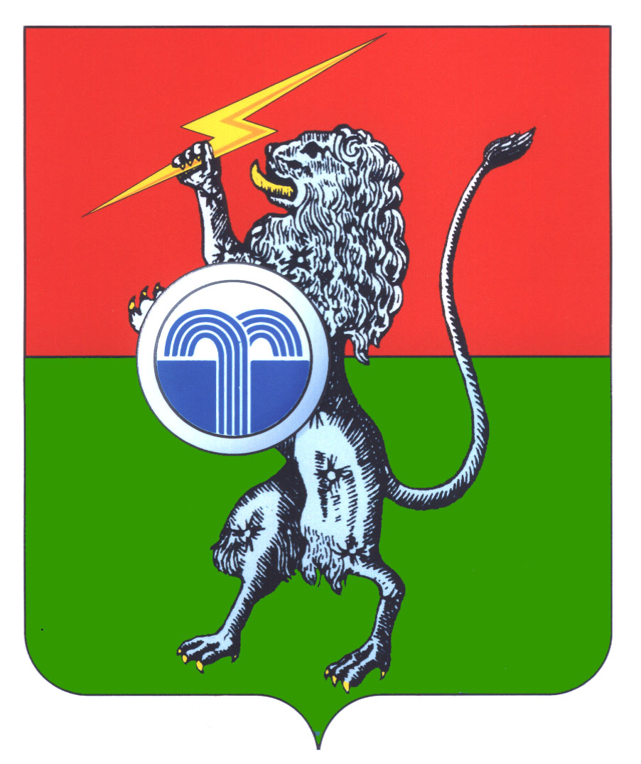
ГЛАВА МУНИЦИПАЛЬНОго ОБРАЗОВАНИя
Суворовский район

ПОСТАНОВЛЕНИЕ

от 14 октября 2020 г. № 14

г. Суворов

О проведении двадцать шестого заседания Собрания представителей муниципального образования Суворовский район
6-го созыва

На основании статей 17, 20 Регламента Собрания представителей муниципального образования Суворовский район ПОСТАНОВЛЯЮ:
- Созвать двадцать шестое заседание Собрания представителей 30 октября 2020 года в 16-00 по адресу: г. Суворов, пл. Победы, д. 1.
- Постановление вступает в силу со дня подписания.

Глава  муниципального образования Суворовский район | О.В. Филипенко

